Міністерство освіти і науки України

Національний технічний університет України

«Київський Політехнічний Інститут імені Ігоря Сікорського»

Кафедра конструювання електронно-обчислювальної апаратури

Звіт

З виконання лабораторної роботи №2

з дисципліни “Схемотехніка аналогової та цифрової радіоелектронної апаратури - 1”

Виконав:

студент групи ДК-61

Шишута С.С

Перевірив:

доц. Короткий Є В.

Київ – 2017

1. **Дослідження однонапівперіодного випрямляча.**
2. Схема однонапівперіодичного випрямляча була створена за наступною схемою

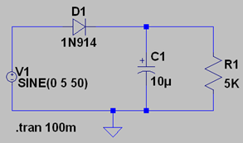

Джерело напруги – синусоїдальний гармонічний сигнал з частотою 50 Гц, амплітудою 5 В. Діод кремнієвий, конденсатор електролітичний (10 мкФ). В 1 схемі було викоритано резистор на 5кОМ, результати експерементального дослідження підтвердились результатами теоретичного розрахунку в програмі LTSise.

амплітуду пульсацій напруги на резисторі навантаження= 1.3V (Vmin = 3.000 Vmax= 4.3)

середнє значення струму через резистор навантаження (Iav)(за допомогою закону опа було знайдено струм на Uвих.=(630mkA+890mkA)/2 = 737mkA

dU = Iav / (C * f)=737mkA/10(-5)*50= 1.4V

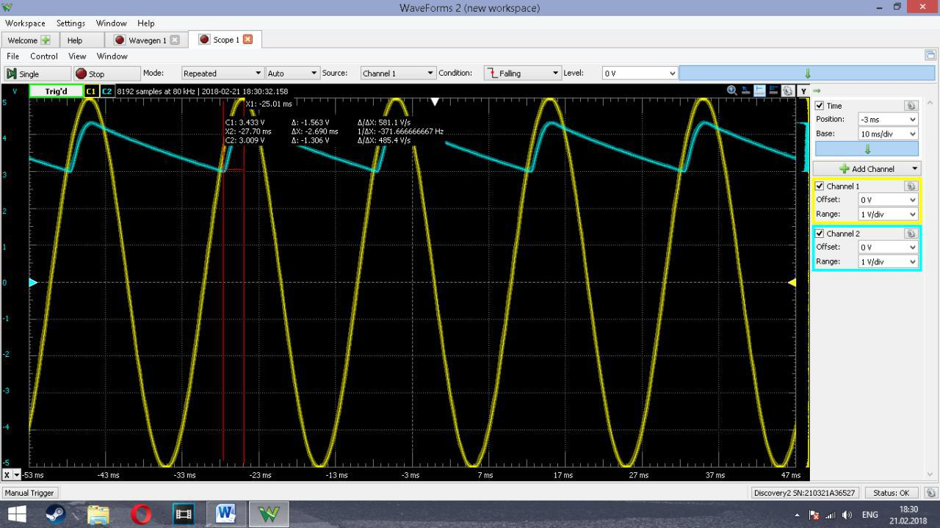

При резисторі в 20 кОм

амплітуду пульсацій напруги на резисторі навантаження=0.426V (4.357-3.931)

середнє значення струму через резистор навантаження (Iav).=204mkA

dU = Iav / (C * f)=0.442V

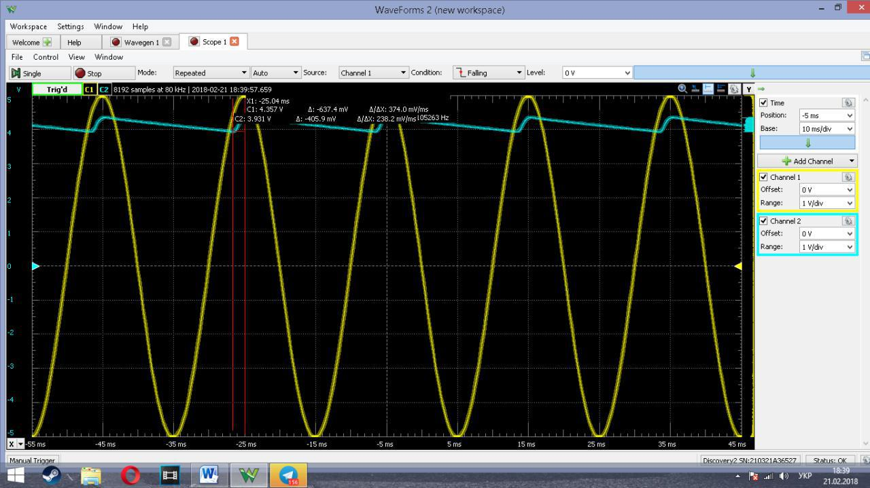

Результати моделювання в спайсі

амплітуду пульсацій напруги на резисторі навантаження= 4.35-3.05 = 1.3V

середнє значення струму через резистор навантаження (Iav).= 760mkA

dU = Iav / (C * f)= 1.5V

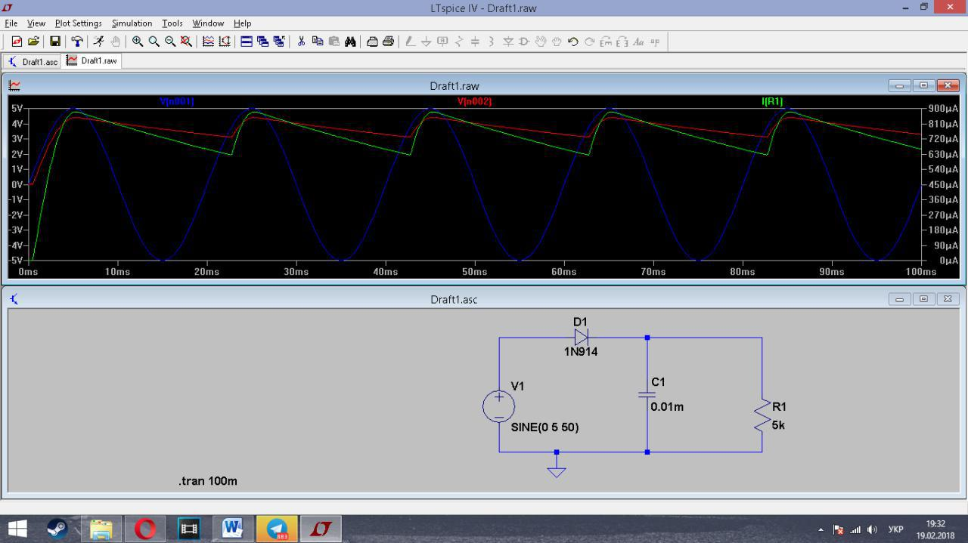

При резисторі в 20кОМ

амплітуду пульсацій напруги на резисторі навантаження= |3.9-4.3| = 0.4V

середнє значення струму через резистор навантаження (Iav).=210mkA

dU = Iav / (C * f)= 0.41V

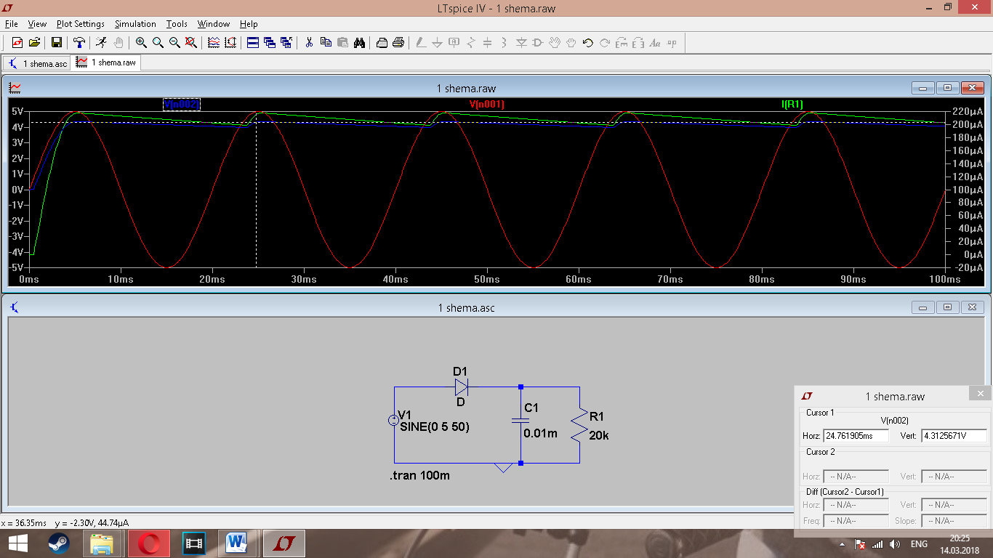

При симуляції виміряні значення співдалають с результатами експерименту, з невеликою похибкою

2 СХЕМА

1. **Дослідження двонапівперіодного випрямляча.**

Джерело напруги – синусоїдальний гармонічний сигнал з частотою 50 Гц, амплітудою 5 В. Діоди кремнієві.

1. Схема двонапівперіодичного випрямляча була створена за наступною схемою

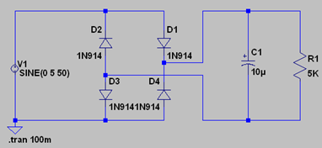

амплітуду пульсацій напруги на резисторі навантаження= 3.65-3.070 = 0.589V

середнє значення струму через резистор навантаження (Iav)(за допомогою закону опа було знайдено струм на Uвих.=(0.61+0.73)/2= 0.66mA

dU = Iav / 2(C * f)=0.66v

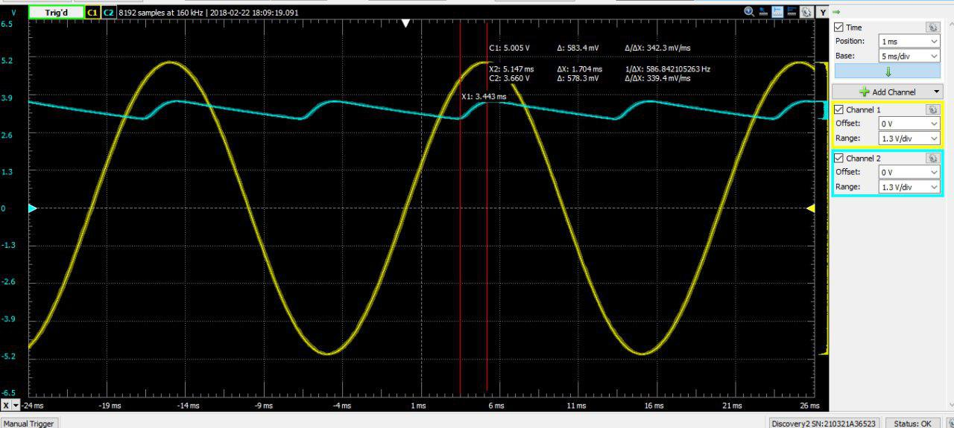

При резисторі в 20кОМ

амплітуду пульсацій напруги на резисторі навантаження=3.6-3.370=0.23V

середнє значення струму через резистор навантаження (Iav).=187mkA

dU = Iav / 2(C * f)=0.187V

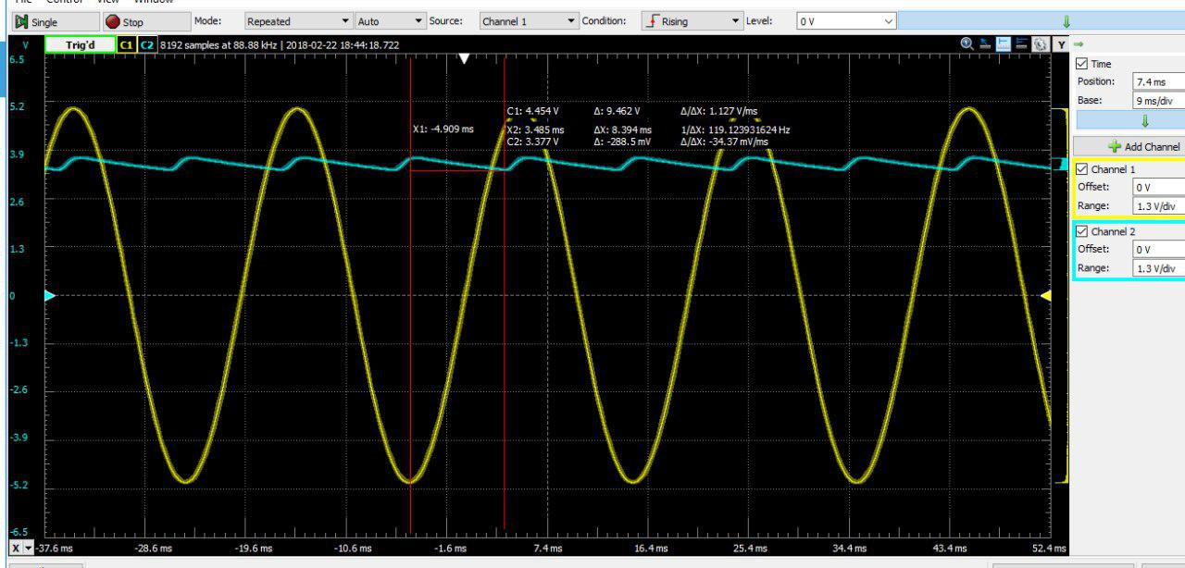

Результати моделювання в спайсі (5kom)

амплітуду пульсацій напруги на резисторі навантаження=0.5V

середнє значення струму через резистор навантаження (Iav).=52mkA

dU = Iav / (C * f)=0.52V

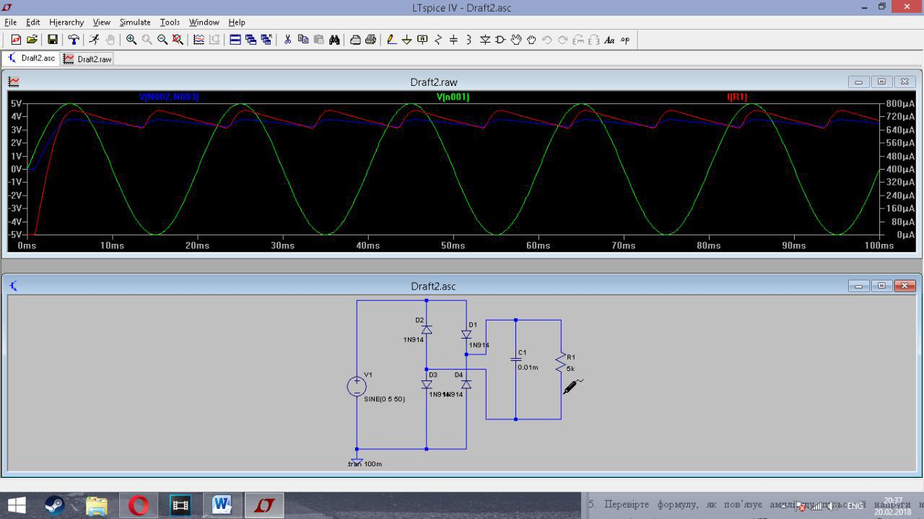

**При 20 кОм**

При симуляції виміряні значення співдалають с результатами експерименту, з невеликою похибкою

**3.** **Дослідження подвоювача напруги.**

Джерело напруги на вході повинно видавати гармонічний сигнал з частотою 1 КГц та амплітудою 5 В. 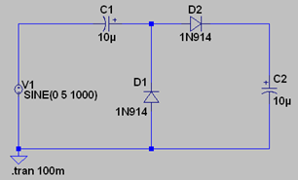

В спайсі перевірили що форма напруги на виході подвоювача напруги (конденсатор С2) має наступну форму та є постійною напругою 8.8 В

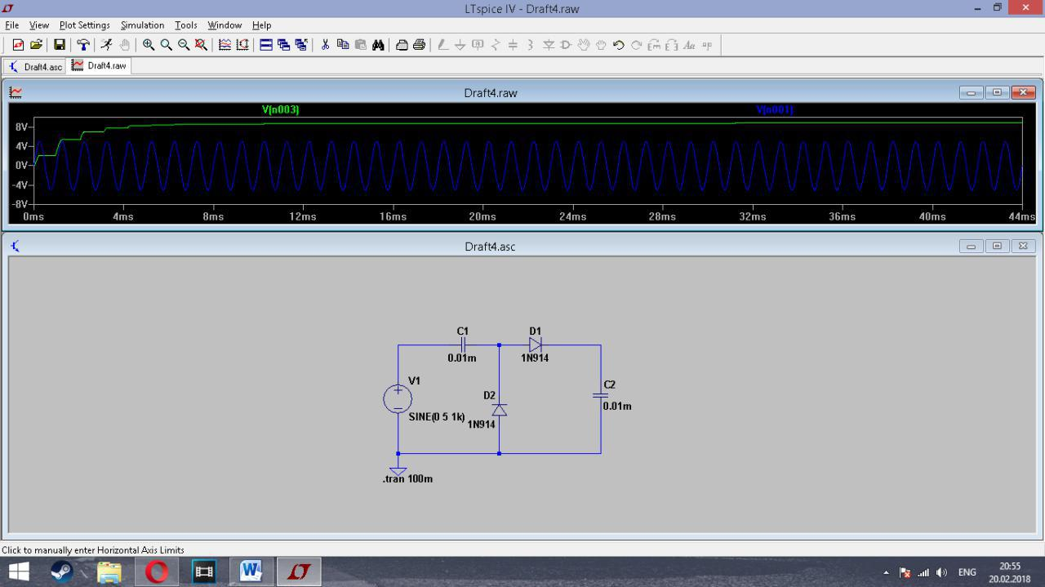

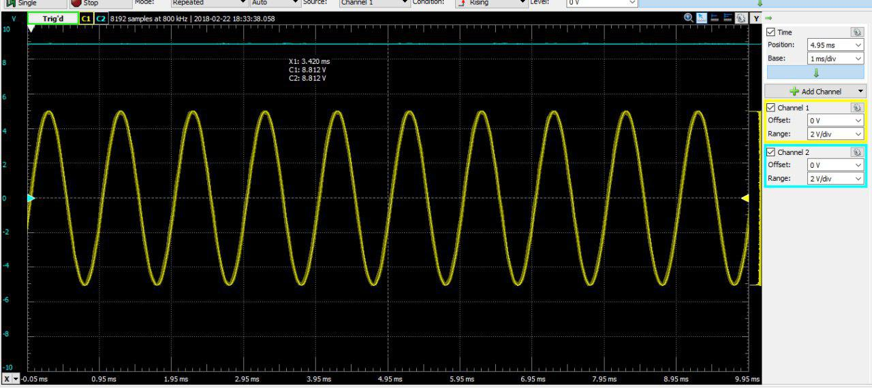

Результат експерементального дослідження показав напругу на на виході подвоювача напруги від має пряму лінію.

**4.** **Дослідження обмежувача напруги.**

Склали схему обмежувача напруги на діодах в LTSpice.

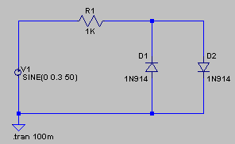

Перевірили, що для амплітуди вхідного синусоїдального сигналу 0.3 В (частота 50 Гц) сигнал на виході схеми буде повторювати вхідний сигнал

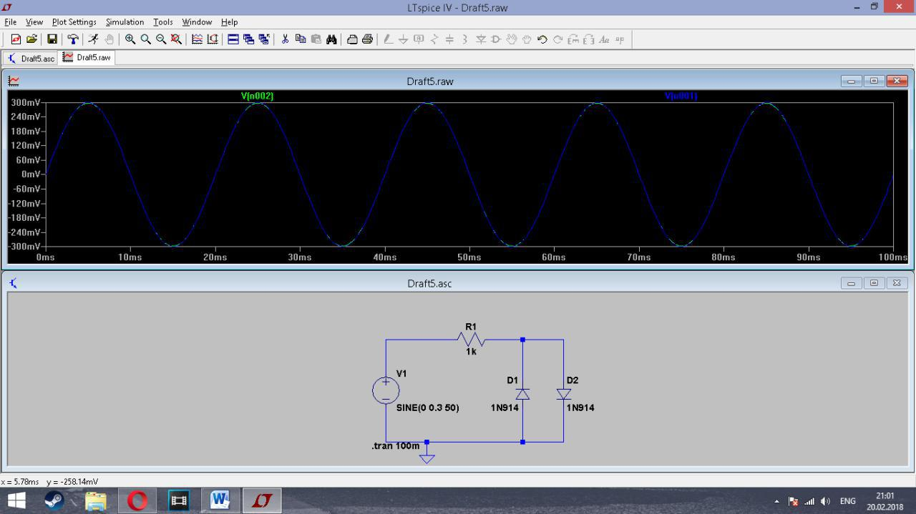

.Перевірили, що для амплітуди вхідного синусоїдального сигналу більшої ніж 0.6 В сигнал на виході схеми не буде виходити за межі -0.6 В … 0.6 В:

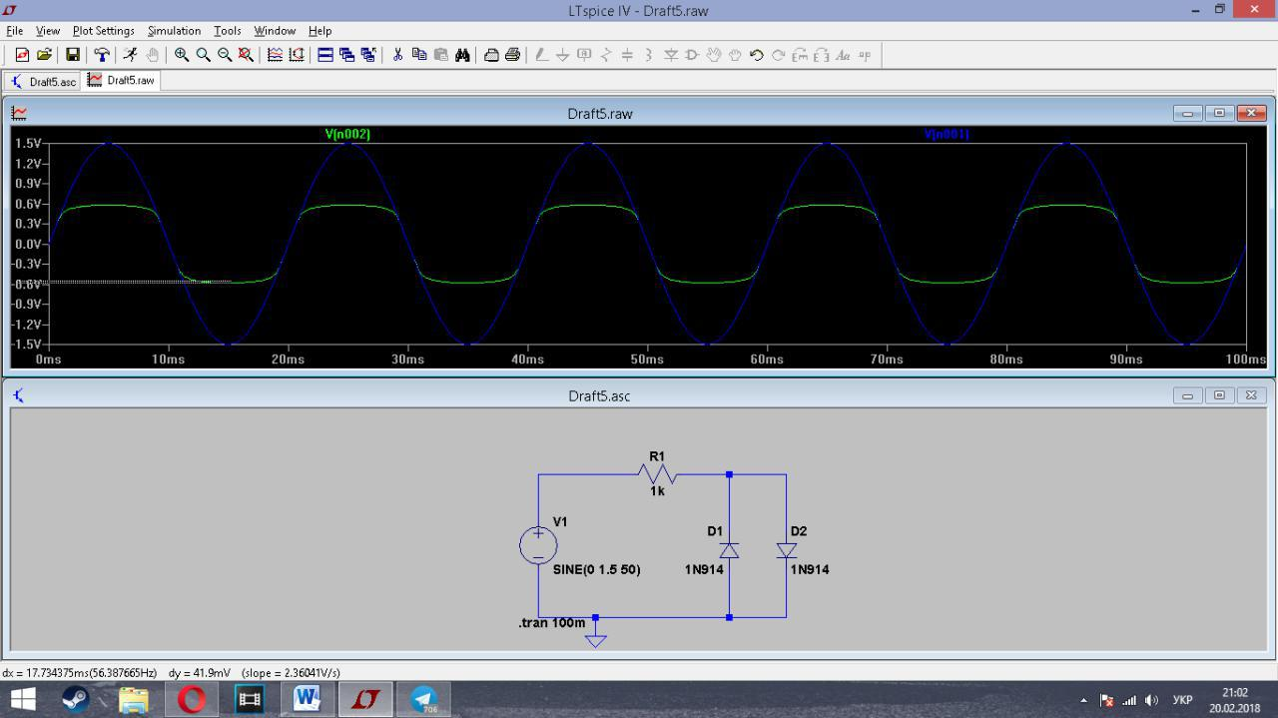

**Висновки**

В данній лабораторній було вивчено, досліджено та смодельовано однота дво напівперіодичний випрямям, знайдено амплітуду пульсацій, та підтверджено її с теоретичним значенням, також розраховано струм, та досліджено його. Перевірено формулу. Також проведено Дослідження обмежувача напруги.та первірена ампітуда пульсацій при різних частотах.Також перевірена форма напруги на виході подвоювача напруги. Результати повторюються с тими, що в методичці.